Муниципальное бюджетное общеобразовательное учреждение
Кучуковская средняя общеобразовательная школа
Агрызского муниципального района
Республики Татарстан

Проектно-исследовательская работа:
«История моей семьи – история моей страны»

Подготовил:
Михайлов С., ученик 5 класса
МБОУ Кучуковской СОШ
Агрызского МР РТ
Руководители:
Михайлова Е.И., учитель начальных классов
Гайнуллина М.Р., учитель русского
языка и литературы

Казань, 2025
ОГЛАВЛЕНИЕ
1. Введение ……………………………………………….. 3-4 стр
2. Основная часть ………………………………………… 5-7 стр
2.1. Мои прадеды – герои.
2.2. О солдатах - моих братьях…
3. Заключение…………………………………………….. 8стр
4. Список литературы……………………………………. 9 стр
5. Приложение …………………………………………... 10 стр

ВВЕДЕНИЕ
2025 год объявлен Годом Защитника Отечества. Это символ национального единства и патриотизма. Это выражение глубокой признательности тем, кто защищал и продолжает защищать суверенитет и безопасность нашей страны. На протяжении всей многовековой истории нашей Родины народ превыше всего ценил верность Отечеству, мужество и отвагу героев, борющихся за торжество добра и справедливости…
Оказывается, что о выдающихся людях мы знаем больше, чем о своих близких и родных. Но это же неправильно! Память о своих родственниках, которые смогли выстоять в то нелёгкое время, которые в разные годы на разных уголках страны и за её пределами защищали рубежи нашего государства, которые показывают свой подвиг в ходе СВО, вызывает гордость за весь наш род. Я хочу рассказать о своих родственниках – защитниках Отечества.
Наша семья внесла немалый вклад в защиту Отечества. Мои прадеды погибли во время Великой Отечественной войны, защищая нашу Родину. Дед и мои дяди служили в Советской Армии. Мой папа был пограничником на Таджикско-Афганской границе, когда там шли боевые действия. А дядя воевал в Афганистане. Мои двоюродные братья служили в рядах Российской Армии. Мой двоюродный брат погиб в специальной военной операции на Украине.
Война раскрывает стойкость и мужество советского человека во имя свободы и независимости Родины. Родина, Отечество, любовь к близким людям, к родному селу и родной стране играют огромную роль в становлении личности. Но нельзя быть патриотом, любить Родину, не зная её историю. Стоит знать о вооружённых силах Советского Союза и Российской Армии, о людях военных профессий, о своих родственниках – защитниках Отечества, о воинах-героях, которые отдали жизнь за Родину, за мирное небо над нашей головой.
Цель: изучение и описание жизненного пути моих прадедов и родственников, отслуживших в рядах Вооружённых сил.
Задачи: изучить семейный архив; систематизировать, расширять и обобщать знания о Советской и Российской Армии, родах войск; познакомить с родственниками - защитниками Отечества, сохранить связь поколений.
Проблема: отсутствие знаний о том, какой след оставила Великая Отечественная война в нашей семье и об участии моей семьи в служении Отечеству.
Гипотеза: если я напишу о своих прадедах и родственниках, то сохраню их имена в истории своей Родины и сохраню память о них для потомков своей семьи.
Методы:
- теоретические (изучение семейных архивов, газет, литературных источников, интернет ресурсов)
- сбор информации путем опроса родственников
Объект исследования: биография прадедов и родственников – защитников Отечества.
Предмет исследования: достижения родственников – защитников Отечества.
Актуальность: интерес к истории своей Родины через историю своей семьи.
Новизна: в нашей семье биография и жизненный путь моих прадедов и родственников, отслуживших в рядах Вооружённых сил, ранее никем не была записана.
Практическая значимость – результаты моей работы можно использовать на уроках краеведения; сохранить для родословной моей семьи. Данная работа может побудить других школьников к поиску и систематизации информации о своих родственниках- защитниках Родины.

2. ОСНОВНАЯ ЧАСТЬ
2.1 МОИ ПРАДЕДЫ – ГЕРОИ
Михайлов Кирилл Михайлович – мой прадед, дед моего отца, (фото1) уроженец деревни Варклед-Бодья Агрызского района, родился в 1911 году. В 1939 году вернулся с финской войны живым. Он уже тогда знал, что скоро будет ещё одна война. В1941 году, узнав о начале войны, уже 23 июня добровольцем ушёл на фронт. Дома остались жена и трое маленьких детей. Старшему сыну – моему деду - ещё не исполнилось и 6 лет, а младшей дочери - 1 год.
Письма с фронта ждали с нетерпением. В последнем письме Кирилл Михайлович написал, что едут на поезде и уже слышен грохот танков, значит, приближаются к фронту.
А в сентябре пришла похоронка: «Пропал без вести» …
Его дети отца ждали всю жизнь. Мой дед всё ещё надеялся, что, может быть, отец не погиб, может, вернётся… На память от прадеда остались солдатская ложка и ремень, которые он привёз, вернувшись с финской войны. Мой дед бережно хранил эти ценные вещи всю жизнь…
Пусть наш прадед не был в числе героев, которых знает вся страна, но мы помним о нём. Он отдал свою жизнь за всех нас.
Рябин Гаврил Иванович – мой прадед, (фото2) дед моей мамы, уроженец д. Шадрасак-Кибья Алнашского района Удмуртской Республики. Родился в 1903 году.
Когда началась война, не раз просился на фронт, но его не призывали из-за слабого зрения. В 1943 году, когда шли одни из ожесточённых боёв, Гаврил Иванович пошёл в Агрызский военкомат и добровольцем ушёл на фронт. Военную подготовку проходил в городе Суслонгер Марийской АССР. Оттуда «вчерашних парней», многие из которых до этого и оружие в руках не держали, перебрасывали на фронт, к Днепру. Он успел написать домой всего два раза. Во втором письме сообщил, что едут на передовую и попросил жену, чтоб она воспитала сына Ваню трудолюбивым человеком.
По данным Книги Памяти, мой прадед погиб 23 октября 1943 года в хуторе Пришно (а на самом деле Пришиб) Запорожской области Украины.
В настоящее время этого хутора нет, как и братской могилы. Но в нашей памяти он останется навсегда. Также долгие годы память о нём будет сохранять сад, возложенный в его память сыном – Иваном Гавриловичем Рябиным - моим дедом - на окраине родной деревни Шадрасак- Кибья.
2.2 О СОЛДАТАХ - моих братьях…
В народе живёт убеждение, что истинный человек и сын Отечества есть одно и то же. Патриотизм, любовь к Родине, преданность ей, стремление защищать её от врагов своими делами, служить её интересам – чувство великое и необходимое, чувство долга. Поэтому участие
Российских, а ранее советских солдат в войнах и вооружённых конфликтах – это воинский долг. И это не обсуждается… В нашей семье много мужчин – защитников Отечества. У моей мамы семеро братьев. Из них шестеро служили в вооружённых силах Советской Армии. Среди них есть танкисты и артиллеристы, ракетчики и связисты.
А мой папа был пограничником. Он служил на Таджикско-Афганской границе, когда там шли ожесточённые бои. Брат моего отца – дядя Виталий (фото3) - воин-афганец. Когда его призвали в Армию, в течение двух месяцев они проходили подготовку. Перед отъездом из Казахстана им сообщили, что попадут в Ашхабад или в Ташкент. Только после пересечения границы сообщили, что они находятся в Афганистане.
Сначала он был шофёром эвакуационного взвода, затем командовал автомобильным отделением. И летом, и зимой спали в кабине. Летом почти каждую неделю ездили в рейды. Однажды, когда вернулись они с очередного рейда, командир дал приказ сесть в вертолёт. Не поев и не отдохнув, они полетели на поле боя. «Душманов» было намного больше их. Они решили, что сейчас бесполезно вступать в бой. Их командир крикнул: «Михайлов, прикрой нас!» - и они улетели. Мой дядя остался с «душманами» один на один. Всё же он смог оторваться от них через перевалы, и вертолёт смог взять его на борт. Правда, пришлось лезть по лестнице… так он и спасся.
Война есть война… К счастью, в августе 1984 года, здоровый и невредимый он вернулся домой. А вернулся он с наградами. Первую медаль – «За боевые заслуги» - вручили в 1983 году. Летом 1984 года удостоился медали «За отвагу». Кроме этих, у него ещё четыре медали и грамоты (фото4). Он с честью и отвагой выполнил свой воинский долг.
Я считаю, что мой дядя – настоящий патриот своей Родины, и он на себе показал пример того, каким должен быть настоящий мужчина.
У моей мамы семеро братьев. Из них шестеро служили в вооружённых силах Советской Армии. Среди них есть танкисты и артиллеристы, ракетчики и связисты. Их солдатские формы, оставшиеся нам на память, висят на стене и украшают свой родительский дом (фото 5).
Мои двоюродные братья также с честью отслужили в рядах Российской Армии. Один из них – Рябин Семён Витальевич (фото 6) – настоящий герой. Отслужив в рядах Российской Армии в ракетных войсках, он вернулся домой и работал в колхозе агрономом. Когда началась специальная военная операция, он ждал, что его тоже заберут одним из первых. Но почему-то его не призывали… Семён сильно переживал за своих друзей и знакомых, которые уже оказались там. И год спустя, в сентябре 2023 года заключил контракт с Министерством Вооружённых сил Российской Федерации и был направлен в зону СВО. 18 марта 2024 года героически погиб в Запорожской области. Награждён «Орденом Мужества» посмертно.
В честь памяти моего брата - Гвардии ефрейтора – Рябина Семёна Витальевича - на здании Сям-Каксинской общеобразовательной школы Алнашского района, в которой боец учился, открыли мемориальную доску с его именем, высеченным в граните. Подобную доску разместили и на доме, где родился и вырос Семён.
Мой брат как истинный патриот не только любил Родину, а был беззаветно предан ей. Семён Витальевич стремился служить интересам страны и защищал её от врагов. Он был верен своему Отечеству, как и прадеды наши, в самые тяжёлые минуты. И погиб он в той же Запорожской области Украины, что и прадед - Рябин Гаврил Иванович…
3. ЗАКЛЮЧЕНИЕ
Отдельный человек на фронте кажется песчинкой. Но в то же время история его жизни отражает жизнь народа, страны. Я хочу, чтобы о таких «маленьких» людях знали, как о великих героях. Они подарили нам покой и мирное небо над головой. Мы должны помнить их и кланяться им до земли!
Я думаю: мне будет что рассказать своим детям и внукам. Я постараюсь сохранить для своих потомков хотя бы эти знания. Ведь пока мы помним прошлое, у нас есть и будущее.
Каждая эпоха рождает своих героев. Мои прадеды, дядя, отец, родственники вносили и вносят свой вклад в дело защиты Родины, защиты мирных людей. Я считаю, что герои моей семьи являются образцом для других, образцом доблести, чести, патриотизма. В ходе исследования мне удалось изучить материалы семейного архива, побеседовать с родственниками о героях семьи, изучить различные источники. Нам удалось восстановить некоторые подробности боевых путей моих родственников.
Для меня очень ценным оказалось то, что в моей семье сохранились свидетельства военных лет, воспоминания о наших героях. Всё это бережно хранится как семейная реликвия, с трепетом передаётся из поколения в поколение. Постараюсь также бережно сохранить эти частицы истории и передать их своим детям, чтобы не прерывалась времён связующая нить- память о них для потомков нашей семьи, нашего рода. Этим и подтверждается гипотеза моего исследования. Считаю, что данная работа может побудить и других школьников к поиску и систематизации информации о своих родственниках- защитниках Родины.

4.СПИСОК ЛИТЕРАТУРЫ
- Вооруженные силы СССР, 1941-1945./[отв. за вып. И. В. Редько]. - Минск: Харвест, 2011. - 456 с.: ил. - (Хроника сражений Великой Отечественной войны).
- Война и судьбы: письма с фронта: [сборник/сост. Л. М. Снитенко, Ю. В. Емельянов]. - М.: Паблис , 2010.-79с.
- Дацковская Ю.: Деду.
- Интернет источники
- Личный архив.
- Официальные документы: награды и наградные документы.
- Устные воспоминания.
- ХАТЕР. ПАМЯТЬ. Республика Татарстан, г. Казань, 1993 г., 569с.

5. ПРИЛОЖЕНИЕ
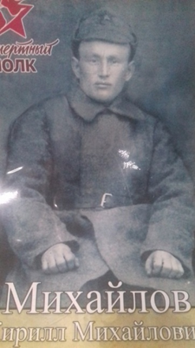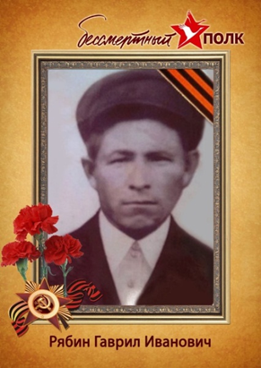
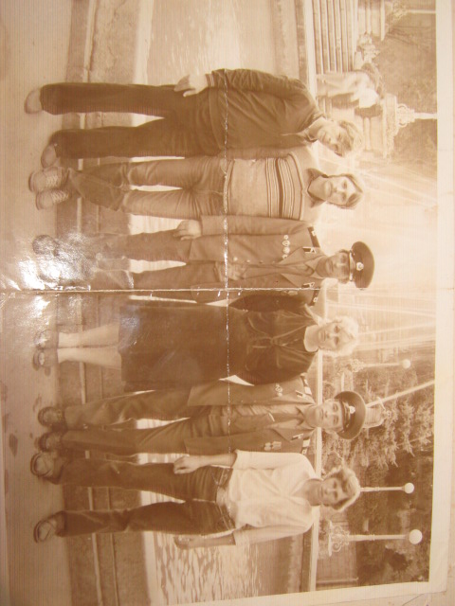
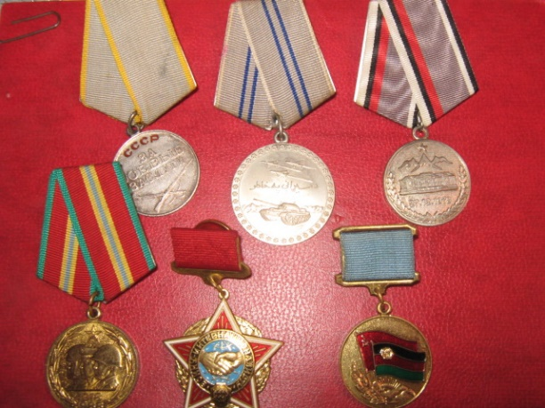
Фото 1. Фото 2.
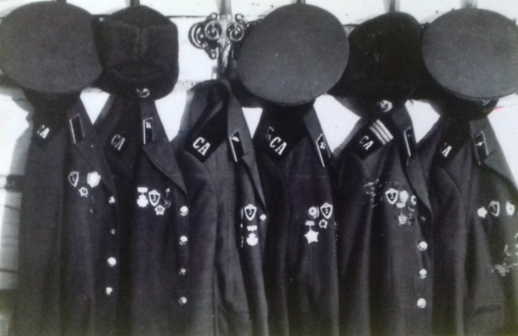
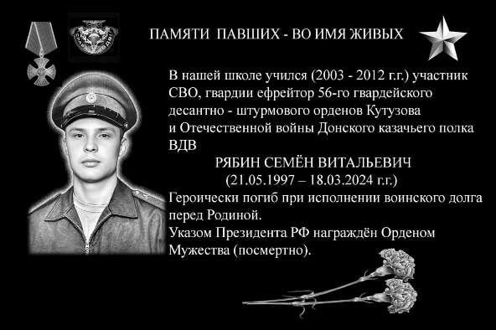
Фото 3. Фото 4.
Фото 5. Фото 6.

